**BAB 3**

**PEMBAHASAN**

1. **Analisa Permasalahan**

Absensi merupakan hal penting bagi suatu instansi atau perusahaan. Absensi dapat melihat kinerja satu karyawan yang sering hadir maupun tidak hadir. Oleh karena itu, dalam pelaksanaannya proses absensi sangat diperlukan ketelitian dalam pelaksanaannya untuk membuat sistem informasi yang baik dan tidak menghambat kinerja perusahaan

Dalam pembuatan sistem informasi yang baik, tahap pertama yang bisa dilakukan adalah melakukan kajian sementara untuk mengetahui penyebab timbulnya masalah,serta alternatif pemecahan masalah tersebut. berikut dibawah ini analisa permasalahan pada penulisan ini adalah :

1. Sistem absensi sebelumnya dilakukan secara manual sangat berpeluang terjadinya kecurangan dan kesalahan
2. Sulitnya membuat laporan kehadiran karyawan
3. Pada sistem sebelumnya masih belum tersedia pencatatan jam masuk dan jam keluar

Adapun fungsi – fungsi yang tersedia pada sistem website ini adalah sebagai berikut :

1. Pada sistem ini dapat mencatat data pegawai
2. Pada sistem ini mencatat absensi berdasarkan waktu
3. Pada sistem ini dapat mempermudah membuat laporan
4. Pada sistem ini dapat mencatat jam masuk dan jam keluar karyawan

**3.2 Rancangan**

1. **Perancangan Tampilan**

Untuk mempermudah dalam penyampaian rancangan alur tampilan maka dibuatlah s*toryboard* *website,* adapun *storyboard*  pada sistem ini sebagai berikut :**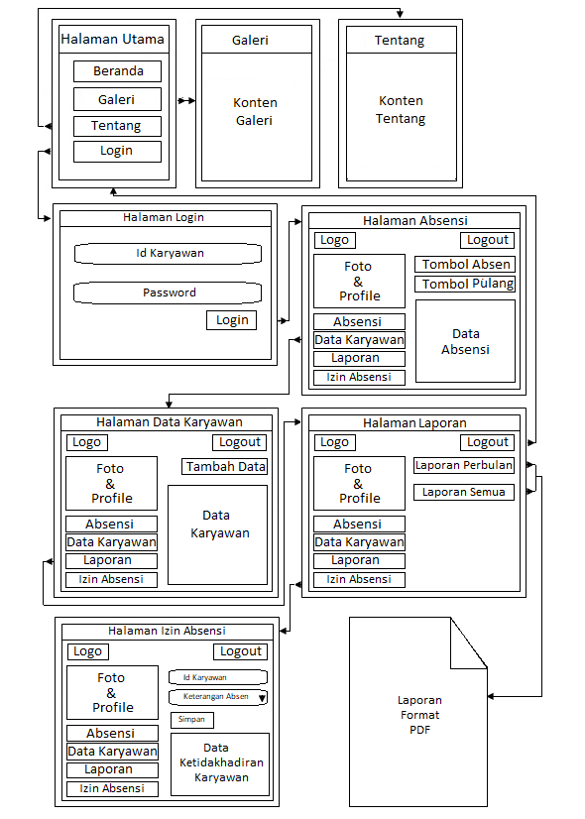  
Gambar 3.1 Storyboard**

* + 1. **Struktur navigasi**

Pada tahap selanjunya yaitu membuat struktur navigasi. Struktur navigasi yang digunakan dalam pembuatan “Aplikasi Sistem Infomasi Kehadiran” Pos Serdang adalah navigasi campuran. Perancangan struktur navigasi ini dibagi menjadi 2 bagian yaitu struktur navigasi admin dan struktur navigasi user.

1. **Struktur Navigasi Admin**

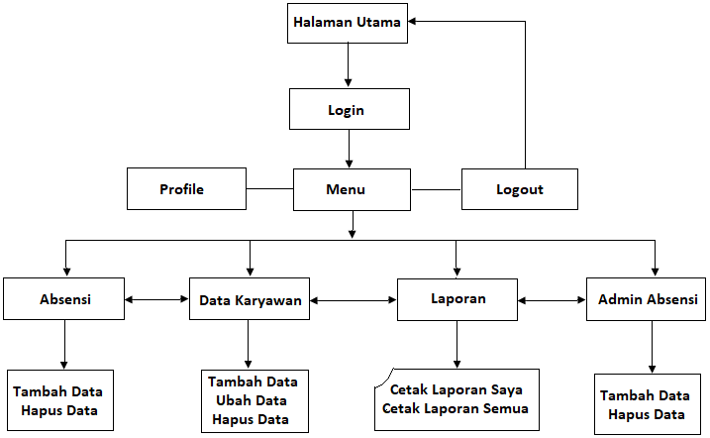 **Gambar 3.2 Struktur Navigasi Admin**

1. **Struktur Navigasi User**

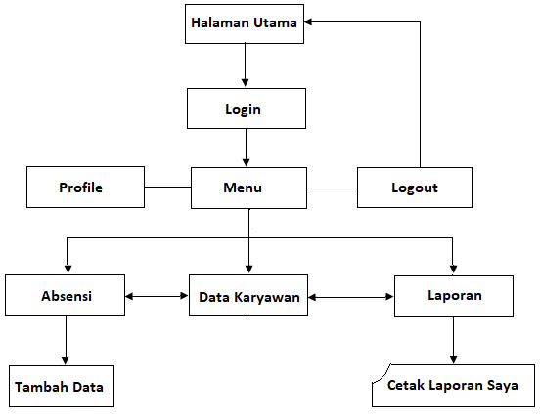

**Gambar 3.3 Struktur Navigasi User**

* + 1. **Perancangan GUI ( Grafik User Interface)**

Dalam hal ini akan dibuat sebuah sistem informasi yang berbasis *website,* dengan menggunakanbahasa pemrograman PHP dan database MySQL. Dengan menggunakan HTML CSS Bootstrap dan Javascript. Adapun *imterface website* adalah sebagai berikut.

1. *Interface* halaman *index* / utama

Link 3

Logo

Link 4

Link 2

Link 1

Banner

Content 1

Content 2

**Gambar 3.4 Interface Index / Halaman Utama**

Penjelasan :

1. *Link* 1 merupakan menu beranda website.
2. *Link 2* merupakan menu untuk content 1 ( Galeri ).
3. *Link 3* merupakan menu untuk content 2 ( Tentang ).
4. *Link 4* merupakan menu untuk halam login
5. *Interface* halaman login

Halaman login digunakan untuk memasuki halaman user atau admin.

id

Password

Login

**Gambar 3.5 Storyboard Login**

Penjelasan :

* Untuk masuk kedalam sistem dapat dilalukan dengan cara memasukan Id dan Password
* Username dan password untuk hak akses dapat dibuat oleh admin, dan hanya dapat diubah atau dihapus oleh admin

1. *Interface* halaman *admin*

Pada halaman admin berisikan berbagai kegiatan yang dilakukan oleh admin

Logo

Link 1

Content

Profile User

Menu Utama

Link 2

Link 5

Link 4

Link 3

**Gambar 3.6 Storyboard admin**

Penjelasan :

1. *Link* 1 merupakan tombol untuk *logout*.
2. *Link* 2 merupakan akses menuju halaman absensi
3. *Link* 3 merupakan akses menuju halaman data karyawan.
4. *Link* 4 merupakan akses menuju halaman laporan cari barengan.
5. *Link* 5 merupakan akses menuju halaman halaman izin absensi.
6. *Interface* halaman *user /* karyawan

Pada halaman user berisikan berbagai kegiatan yang dilakukan oleh user

Logo

Link 1

Content

Profile User

Menu Utama

Menu 1

Menu 3

Menu 2

**Gambar 3.7 Interface User / Karyawan**

Penjelasan :

1. *Link* 1 merupakan tombol untuk *logout*.
2. *Link* 2 merupakan akses menuju halaman absensi
3. *Link* 3 merupakan akses menuju halaman data karyawan.
4. *Link* 4 merupakan akses menuju halaman laporan.
   * 1. **Rancangan Database**

Pada perancangan database sistem ini menggunakan database MySQL dengan nama database “db_damkar” didalam database tersebut terdapat 2 (dua) table bernama “tbl_karyawan” dan “tbl_absen”. Berikut dibawah ini adalah rancangan dari ERD (entity relationship diagram) dan rancangan relasi dari masing – masing tabel pada sistem :

1. Rancangan ERD (Entity Relationship Diagram)

ERD adalah diagram yang memperlihatkan entitas-entitas yang terlibat dalam suatu sistem serta hubungan antar entitas, adapun perancangan ERD dari pembuatan sistem ini adalah sebagai berikut :

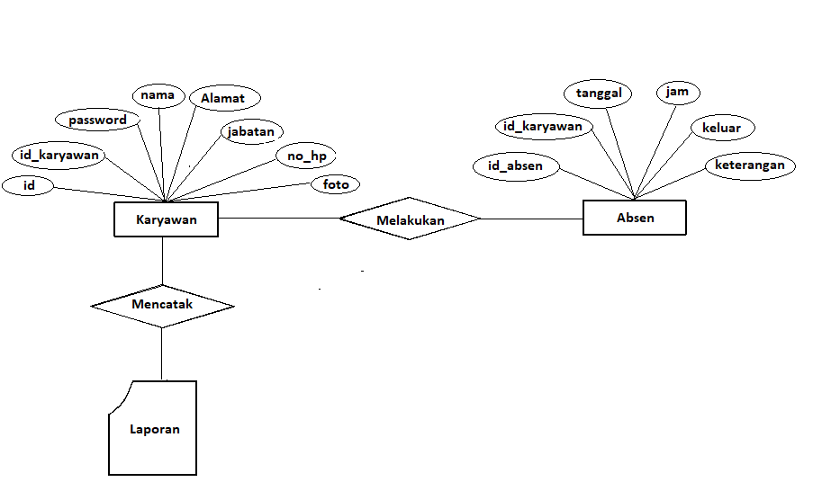

**Gambar 3.8 Rancangan ERD**

Penjelasan :

* Entity karyawan berisikan data – data karyawan yang dapat dilalukan untuk melakukan absensi dan mencetak laporan
* Entity absen digunakan untuk menampung data kehadiran dan keterangan jika karyawan berhalangan hadir
* Laporan yang terdapat pada sistem ini berupa laporan kehadiran perbulan dari masing – masing karyawan dan semua karyawan. Laporan tersebut dapat dicetak dan berformat pdf

1. Rancangan Relasi Database

Adapun rancangan relasi dari masing – masing table seperti dibawah ini :

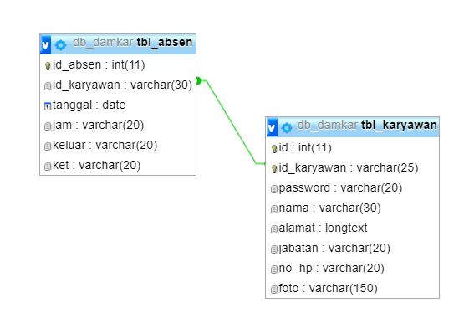

**Gambar 3.9 Rancangan Relasi databse Database**

Penjelasan :

Dalam perancangan database tersebut dapat dilihat bahwa relasi antara tabel   
tbl_karyawan dan table tbl_absen adalah field id_karyawan. Pada table tbl_absen, id_karyawan menggunakan foregn key dan pada tbl_absen, field id_karyawan menggunakan index agar kedua field dari masing – masing table dapat berelasi.

* + 1. **Rancangan Flowchart**

Untuk mempermudah dalam rangkaian proses atau alur dari permbuatan sistem informasi ini maka dibuatlah flowchart. Adapaun flowchart pada sistem ini seperti gambar berikut :

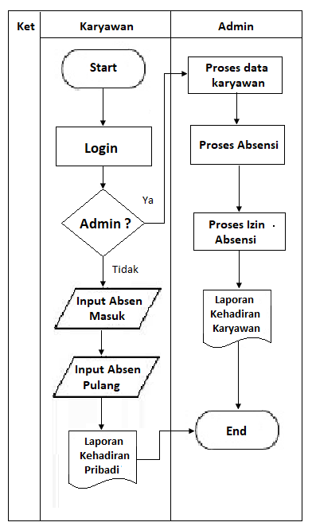

**Gambar 3.10 Flowchart**

Penjelasan :

Pada rancangan flowchart terdapat dua hak akses, yaitu karyawan dan admin. Hak akses karyawan dapat digunakan untuk melakukan absen, dan hak akses admin digunakan untuk mengolah data karyawan.

* 1. **Implementasi**

Pada tahapan implementasi terdiri dari implementasi tampilan, implementasi database dan implementasi program. Berikut adalah tahapan dari implementasi

* + 1. **Impletasi Tampilan**

Implementasi tampilan menjelaskan tentang tampilan masing – masing halaman dan menu yang tersedia pada sistem ini, sehingga diketahui apakah sistem telah dibuat sesuai dengan yang direncakan.

1. Tampilan Beranda

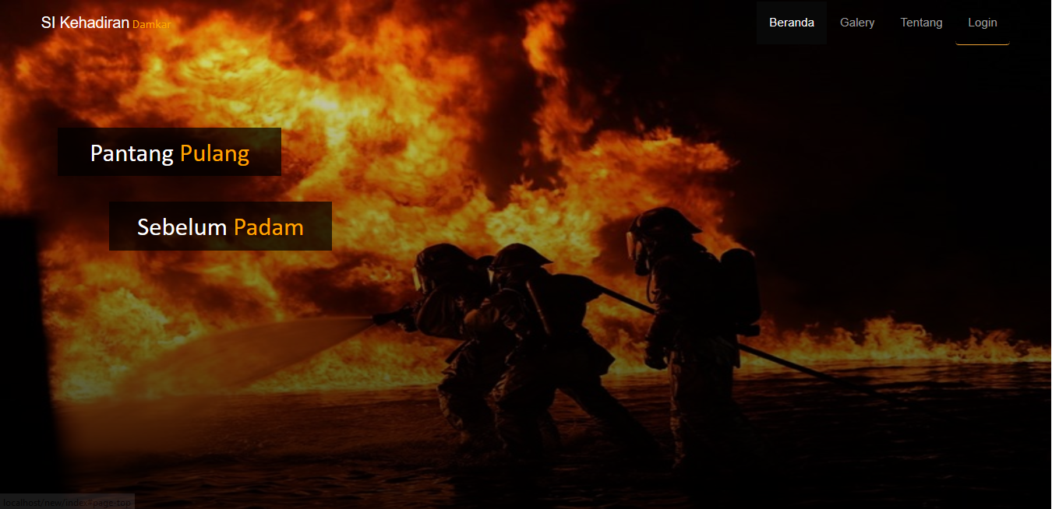

**Gambar 3.11 Tampilan Beranda**

Penjelasan :

Pada tampilan beranda dibuat untuk banner website, pada tampilan ini digunakan hanya untuk memperindah tampilan utama website dan sebagai moto dari pemadam kebakaran.

1. Tampilan Galery

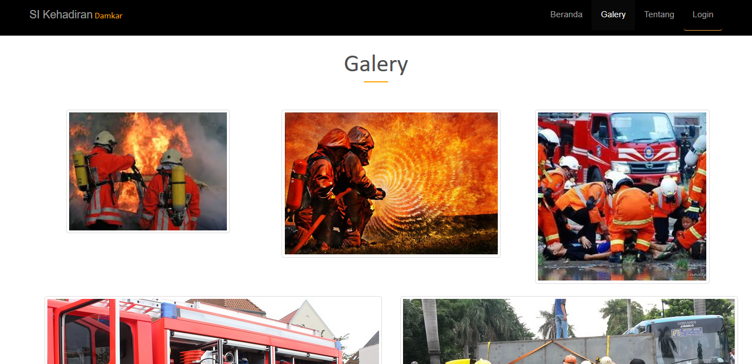

**Gambar 3.12 Tampilan Galery**

Penjelasan :

Pada tampilan halaman halaman gallery dibuat untuk menampilkan foto – foto pemadam kebakaran. Selain itu juga didbuat untuk memperindah halaman pada website.

1. Tampilan Tentang

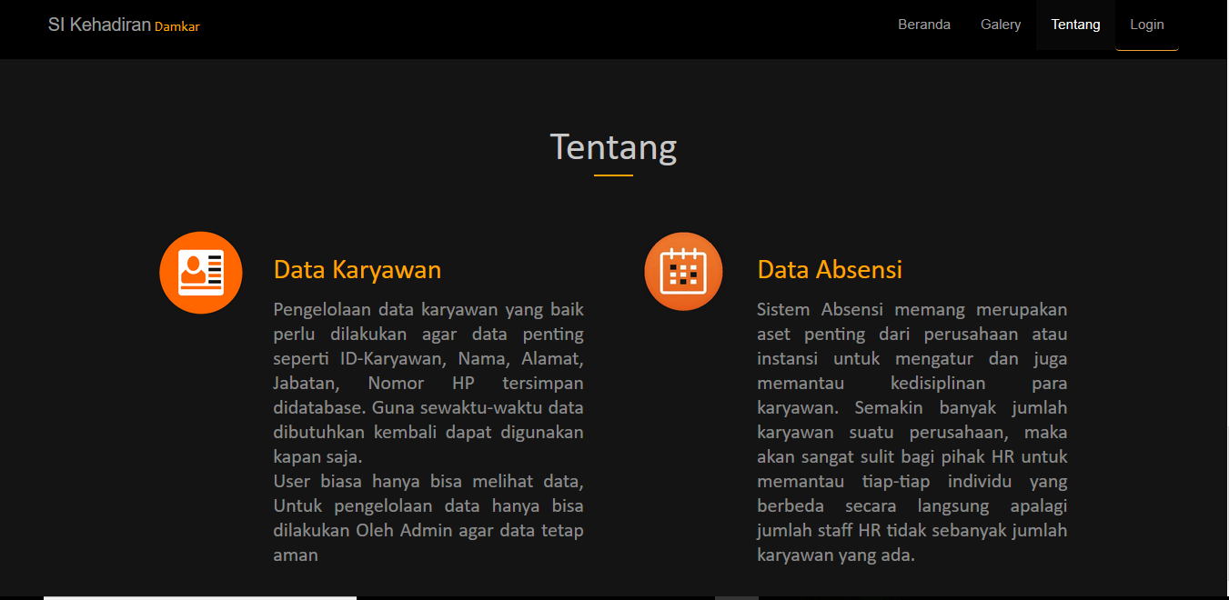

**Gambar 3.13 Tampilan Tentang**

Penjelasan :

Hamalan tentang dibuat untuk menapilkan informasi tentang website yang dibuat seperti data karyawan dan data absensi

1. Tampilan Login

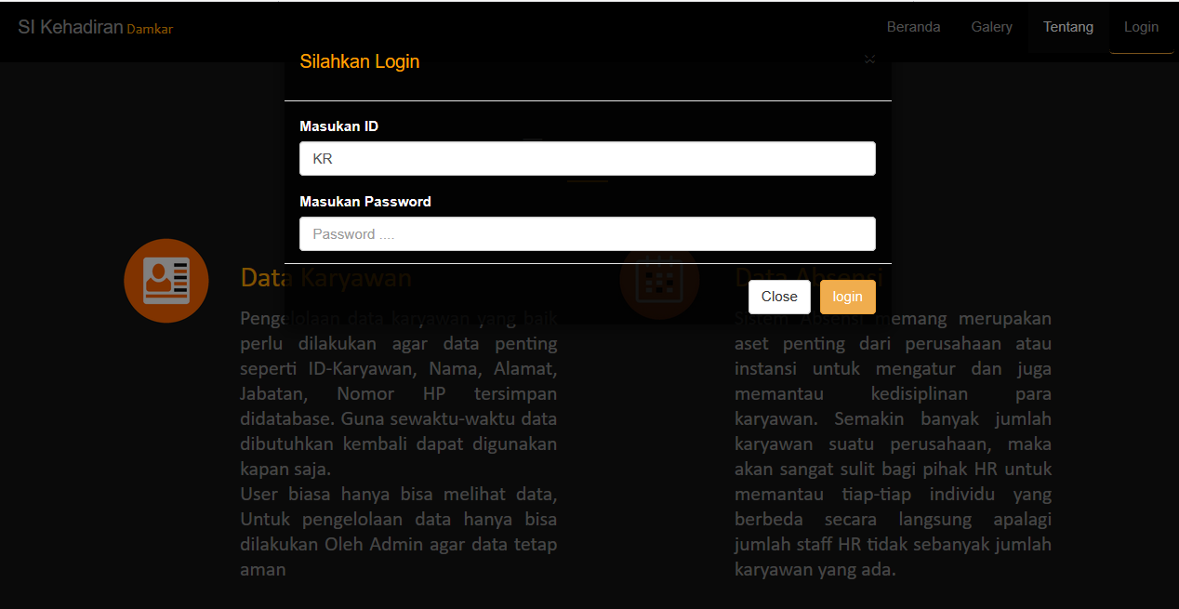

**Gambar 3.14 Tampilan Login**

Penjelasan :

Pada tampilan ini dibuat untuk halaman akses kedalam sistem utama yang buat. Pada halaman login dapat diakses dengan memasukan Id masing – masing karyawan dan password. Karyawan yang dapat mengakses ke sistem utama yang buat adalah karyawan yang sudah didaftarkan oleh admin.

1. Tampilan Menu Absensi

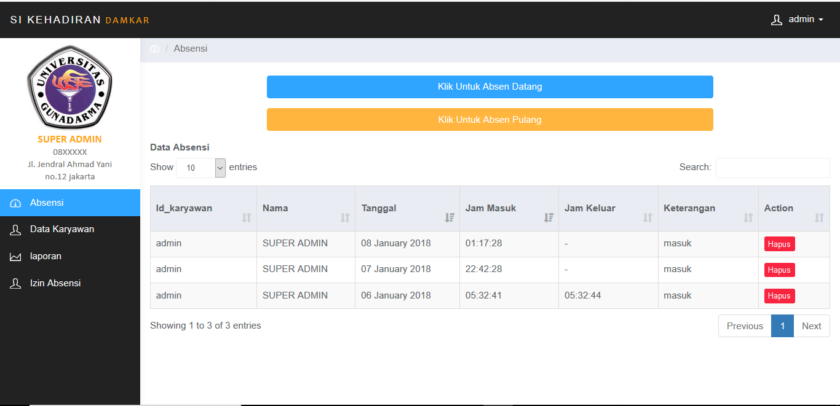

**Gambar 3.15 Tampilan Menu Absensi**

Penjelasan :

Pada halaman absensi dibuat untuk karyawan yang akan absen masuk dan absen pulang. Pada halaman ini terdapat fungsi save dan menampilkan data absensi dari karyawan yang sedang login. Untuk fitur delete hanya dapat digunakan oleh admin.

1. Tampilan Menu Data Karyawan

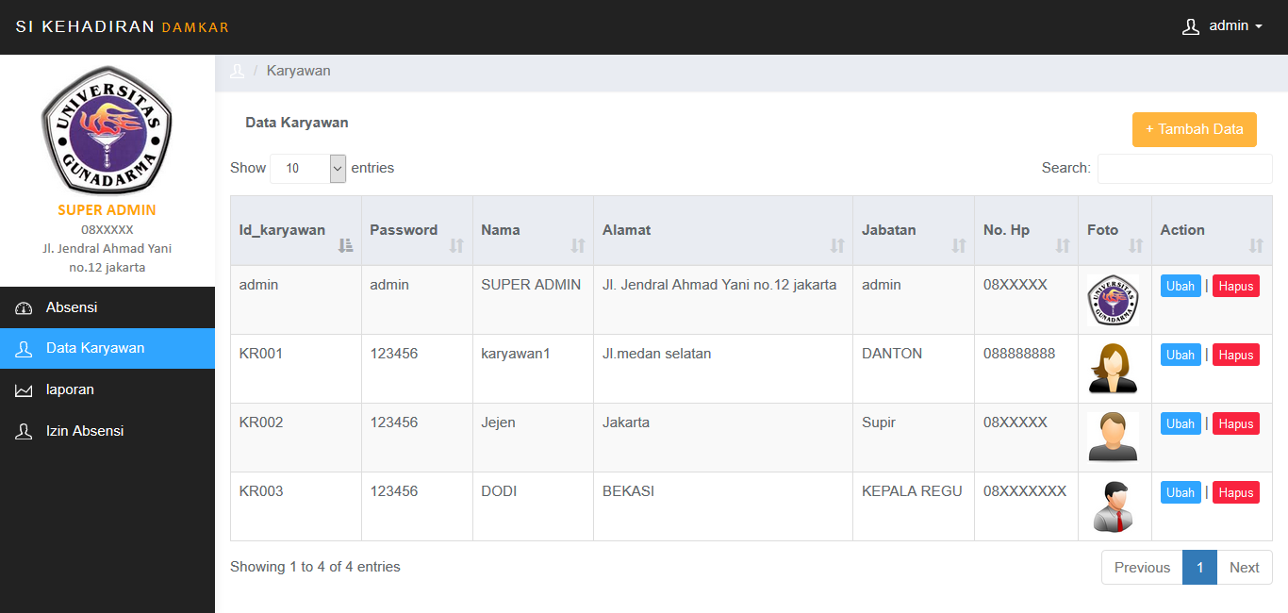

**Gambar 3.16 Tampilan Menu Data Karyawan**

Penjelasan :

Pada tampilan data karyawan terdaftar fitur tambah data, ubah dan hapus data namun dfungsi – fungsi ini hanya bisa akses atau digunakan oleh admin. Jika yang mengakses halaman data karyawan adalah karyawan, maka fitur tambah data, ubah dan hapus data akan hilang dari tampilan data karyawan

1. Tampilan Menu Laporan

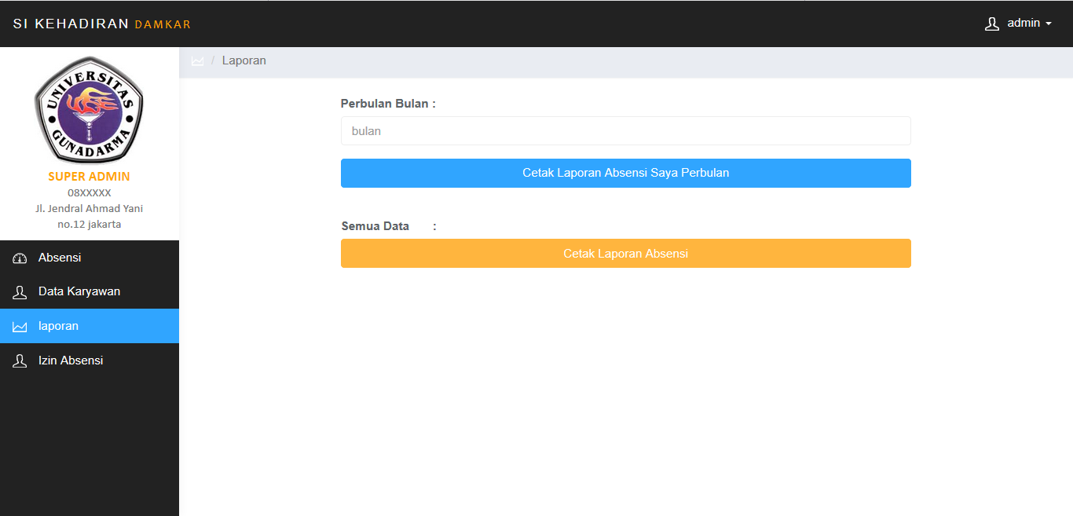

**Gambar 3.17 Tampilan Menu Laporan**

Keterangan :

Pada tampilan menu laporan terdapat fitur cetak laporan absensi atau kehadiran dari karyawan digunakan untuk mencetak laporan data kehadiran dalam format PDF. Fitur cetak laporan ini berdasarkan data karyawan yang sedang mengakses dan berdasarkan bulan.

1. Tampialn Izin Absensi

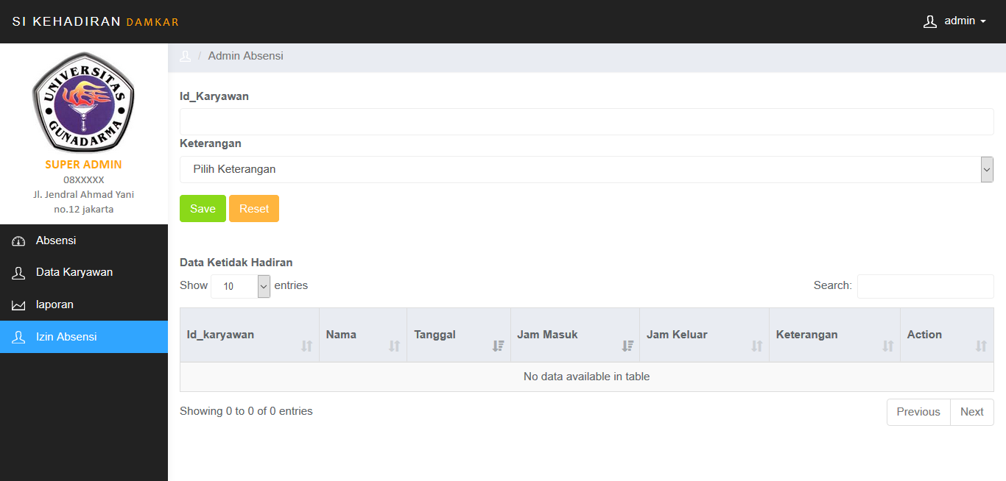

**Gambar 3.18 Tampilan Menu Izin Absensi**

Keterangan :

Tampilan menu izin terdapat fitur untuk menyimpan data karyawan yang tidak hadir dan keterangan atau alasan dari ketidakhadiran karyawan tersebut. Halaman ini hanya dapat diakses oleh admin.

* + 1. **Implementasi Database**

Database yang digunakan dalam pembuatan sistem ini adalah database MySQL dengan nama database “db_damkar”, didalam database tersebut terdapat 2 (dua) table yaitu tbl_karyawan dan tbl_absesnsi dan untuk relasi yang digunakan adalah field id_karyawan pada tbl_karywan dengan field id_kayawan pada tbl_absen. Adapun sepesifikasi dari masing – masing table seperti dibawah ini :

1. File tbl_karyawan

Pada tbl_karyawan digunakan untuk menampung data karyawan yang ada pada dinas kerbakaran pos Serdang dan relasi yang digunakan. Berikut sepesifikasi dari table tbl_karyawan :

|  |  |  |  |  |
| --- | --- | --- | --- | --- |
| No | Nama Field | Tipe | Ukuran | Keterangan |
| 1 | id | Int | 11 | *Primary Key, AI* |
| 2 | Id_karyawan | Varchar | 25 | *Foregn Key* |
| 3 | password | Varchar | 20 | - |
| 4 | nama | Varchar | 30 | - |
| 5 | alamat | Long Text | - | - |
| 6 | jabatan | Varchar | 30 | - |
| 7 | no_hp | Varchar | 50 | - |
| 9 | foto | Varchar | 150 | - |

**Table 3.1 tbl_karyawan**

1. Spesifikasi file tbl_absen

Pada tbl_absen digunakan untuk menampung data kehadiran dan laporan kehadiran yang ada pada dinas kerbakaran pos Serdang. Berikut sepesifikasi dari table tbl_karyawan :

|  |  |  |  |  |
| --- | --- | --- | --- | --- |
| No | Nama Field | Tipe | Ukuran | Keterangan |
| 1 | id_absen | Integer | 11 | *Primary Key, AI* |
| 2 | id_karyawan | Varchar | 20 | *-* |
| 3 | Tanggal | Datetime | - | - |
| 4 | Jam | Varchar | 20 | - |
| 5 | Keluar | Varchar | 20 | - |
| 6 | Ket | Varchar | 20 | - |

**Table 3.2 Spesifikasi File tbl_absen**

* 1. **Testing dan implementasi**

Bagian ini membahas tentang pengujian, pengujian pada sistem ini terbagi menjadi dua pengujian, yaitu pengujian fungsionalitas dan pengujian mobilitas.

* + 1. **Pengujian Fungsionalitas**

Pada tahap pengujian fungsionalitas dengan melibatkan 20 responden *karyawan* dipos serdang untuk mengisi *kuesioner* yang bertujuan untuk mengetahui pendapat responden tentang fungsi sistem ini. Dalam kuesioner ini terdapat 5 pertanyaan. Adapun hasil dari *kuesioner* sebagai berikut:

Catatan : *TS = Tidak Setuju.   
 S = Setuju  
 SS = Sangat Setuju*

|  |  |  |  |  |
| --- | --- | --- | --- | --- |
| No. | Pertanyaan | Jawaban Responden | | |
| TS | S | SS |
| 1 | Apakah website yang telah dibuat dapat mudah digunakan ? |  |  |  |
| 2 | Apakah website yang telah dibuat sesuai dengan kebutuhan absensi karyawan dan data karyawan? |  |  |  |
| 3 | Apakah *design* website ini menarik ? |  |  |  |
| 4 | Apakah fasilitas yang terdapat dalam website memenuhi kebutuhan pengguna ? |  |  |  |
| 5 | Apakah pengguna terbantu dengan adanya website ini ? |  |  |  |

**Tabel 3.3 Kuesioner**

Adapun hasil dari *kuesioner* dibuat dalam bentuk *Pie Chart* seperti diagram 3.1 :

**Diagram 3.1 Piechart Kuesioner**

* + 1. **Pengujian Fungsi Mobilitas**

Pengujian fungsi mobilitas dibuat untuk memastikan sistem berjalan pada beberapa apliasi browser. Dibawah ini pengujian sistem dengan beberapa browser :

1. Google Chrome

Berikut dibawah ini hasil pengujian sistem dengan browser Google Chrome

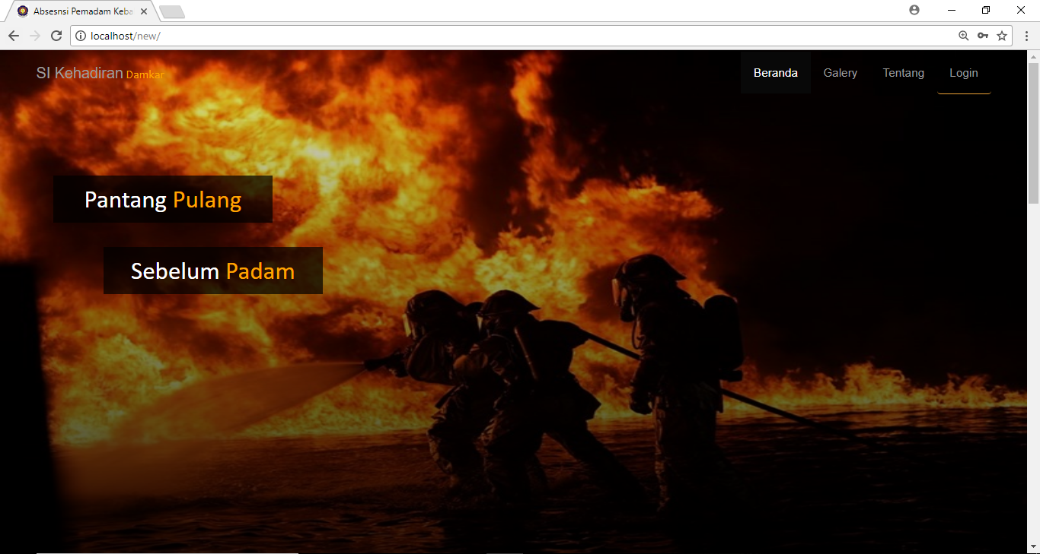

**Gambar 3.19 Pengujian dengan Google Chrome -1**

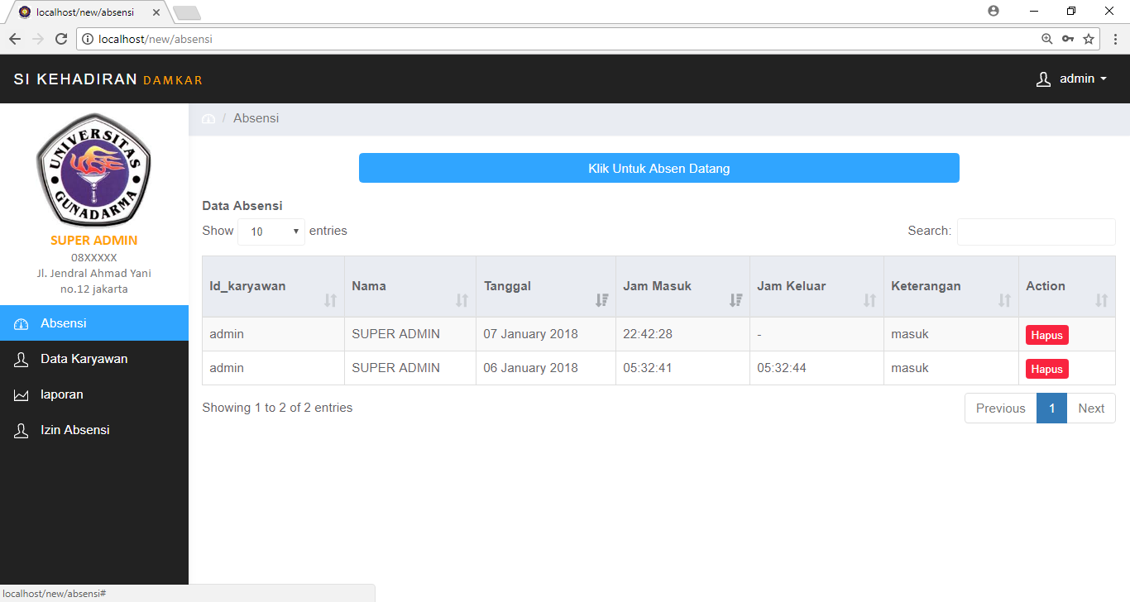

**Gambar 3.20 Pengujian dengan Google Chrome -2**

1. Mozzila Firefox

Berikut dibawah ini hasil pengujian sistem dengan browser Mozilla Firefox

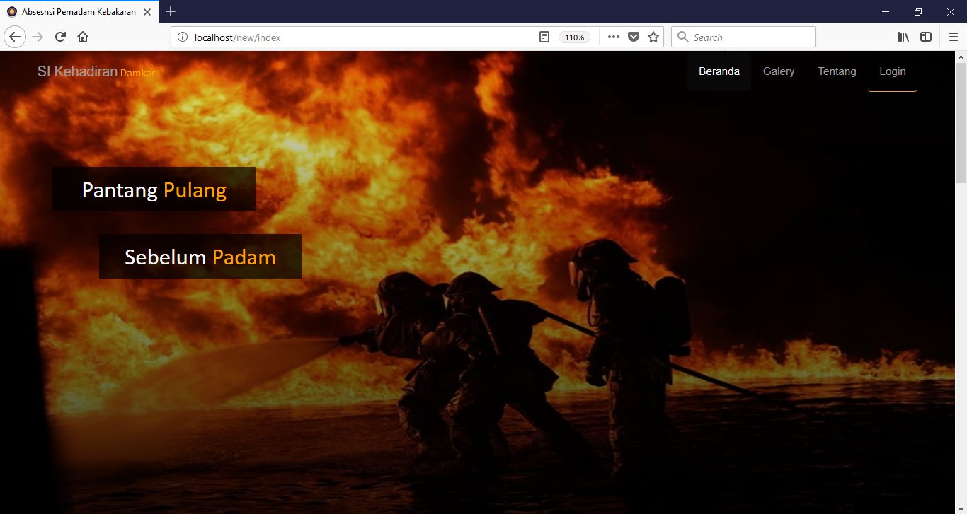

**Gambar 3.21 Pengujian dengan Mozille Firefox-1**

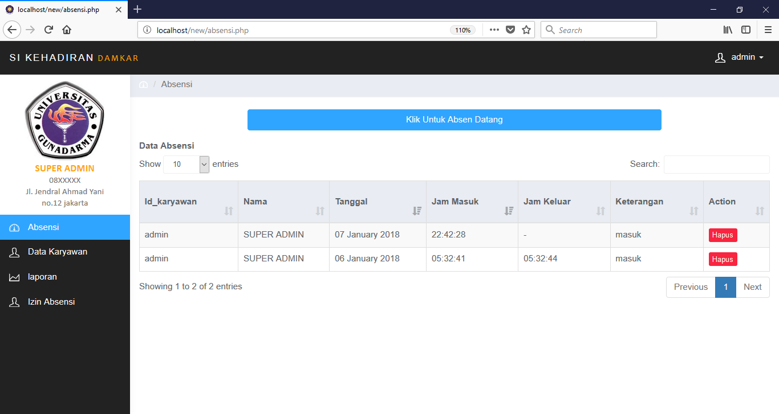

**Gambar 3.22 Pengujian dengan Mozille Firefox-2**